«История продолжается».
Навстречу 45-летию Индустриального района
В рамках деятельности городской проблемной группы учителей истории и обществознания Индустриального и Дзержинского районов, 14 декабря в школе №102 состоялась интеллектуальная игра «История продолжается»/Навстречу 45-летию Индустриального района. Встретились 9 команд 8-классников двух районов и их руководители, учителя истории.
Увлекательная форма и содержание мероприятия, включающее комплекс образовательных дисциплин (история, литература, искусство, география), самостоятельный поиск ответов на вопросы, выполнение творческих заданий, связанных с историей и культурой района, способствовали формированию представления об историческом прошлом Индустриального района и города Перми, о вкладе жителей района в экономику и культуру города. Команды-участники встречи подготовили домашнее задание - каждая из них разработала творческие образовательные проекты памятника (рисунок, слайд презентации, материальное воплощение в технике скульптуры малой формы), который, по мнению участников игры, мог бы появиться в районе.
Был представлены интересные варианты: памятник «Химической колбе» (МАОУ «СОШ №100») и памятник рабочему (МАОУ «СОШ №102»), ведь в районе находится предприятие нефтехимического производства ООО «ЛУКОЙЛ-ПЕРМЬ». Это одно из крупнейших предприятий сегмента «геологоразведка, добыча нефти и газа» является 100% дочерней структурой ПАО «ЛУКОЙЛ». Основную производственную деятельность ведет в Пермском крае, а также в Республиках Коми, Башкортостан, Удмуртия и в Свердловской области. Лукойл является одной из крупнейших нефтегазовых компаний в мире, предприятия Группы работают в 35 странах на 4 континентах. АО «Минеральные удобрения» - один из крупнейших производителей азотных удобрений Урала и Западной Сибири, также дислоцируется в нашем районе. Много и медицинских учреждений в Индустриальном! … в знак благодарности за заботу о здоровье населения, неплохо бы и памятный знак врачам установить - с такой идеей выступили учащиеся «Экономической школы №145».
Встреча получилась живой, полезной, интересной. Принимающая сторона разработала увлекательные творческие познавательные задания: назови главных героев очерка (видеосюжет о А.Леонове и П.Беляеве, чьими именами названы улицы района), поработай с картой района и обозначь объекты, реши кроссворд и др.
Все участники игры получили сертификаты, победителями стали команда МАОУ «СОШ №108» (1 место), команда МАОУ «Лицей №3» (2 место) и команда МАОУ «СОШ №102» (3 место)
Мероприятие закончилось словами взаимной благодарности в адрес всех участников и организаторов (в частности, учителям истории МАОУ «СОШ №102 с углубленным изучением отдельных предметов» (Петролеум+): Митрюковской Т.В., Поддубной А.А. и Коровникову А.Н.).

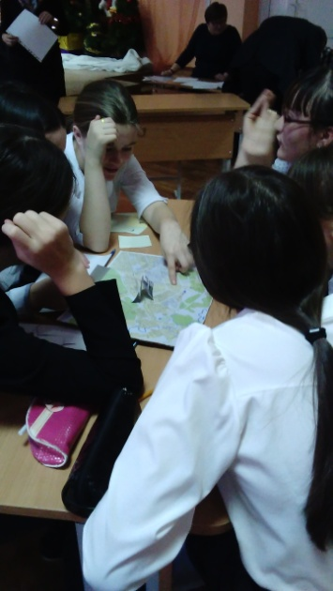
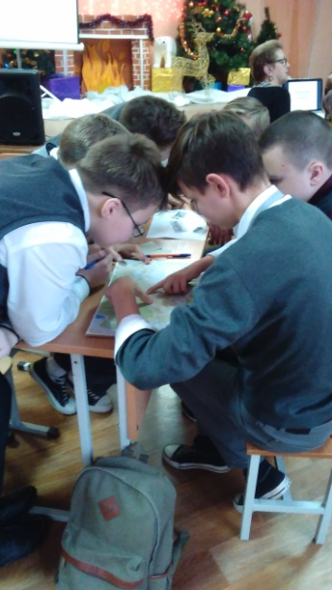
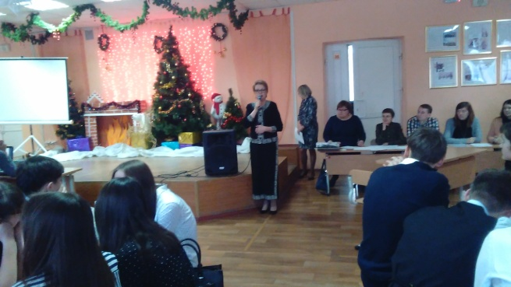
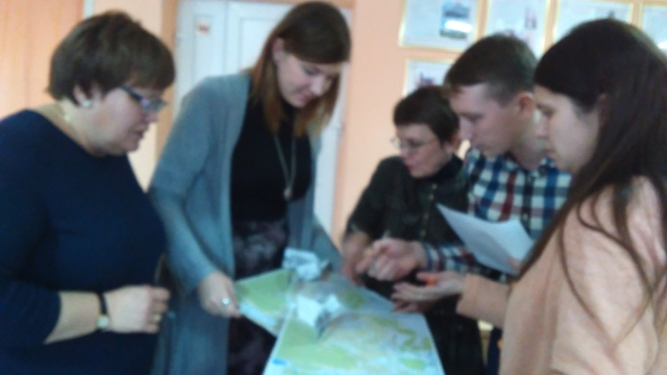
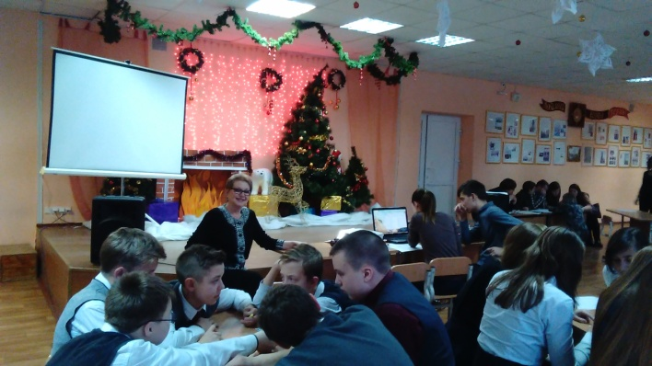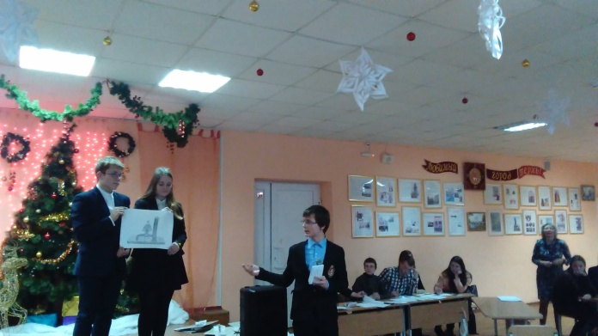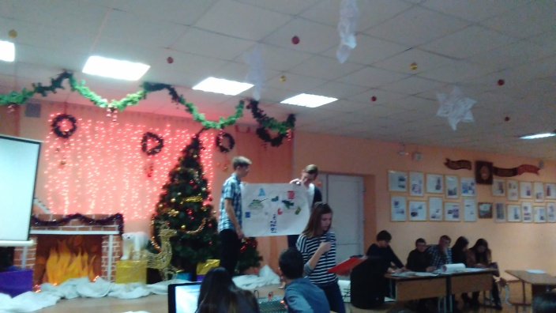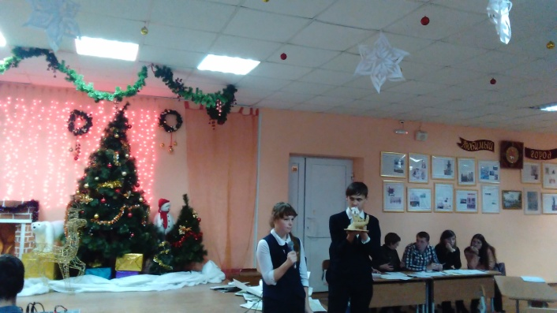

На фото: моменты встречи (приветствие директора школы Ларионовой Н.А., работа команд и членов Жюри, защита проектов памятников).

